Załącznik nr 3. Wzór naklejki (należy wpisać rok 2017)

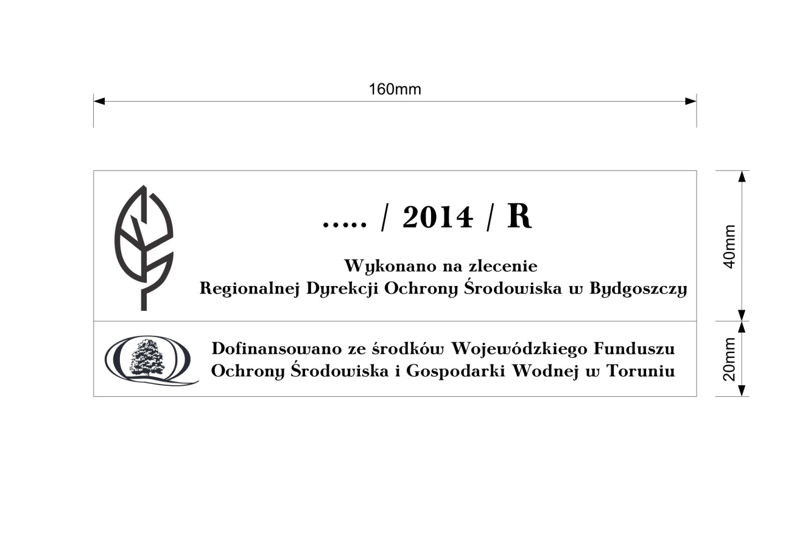
lub
